Tugas Project Pemrograman Web

Nama : IRVAN JUNAIDI

NIM : 19103030055

1. Penggunaan Controller

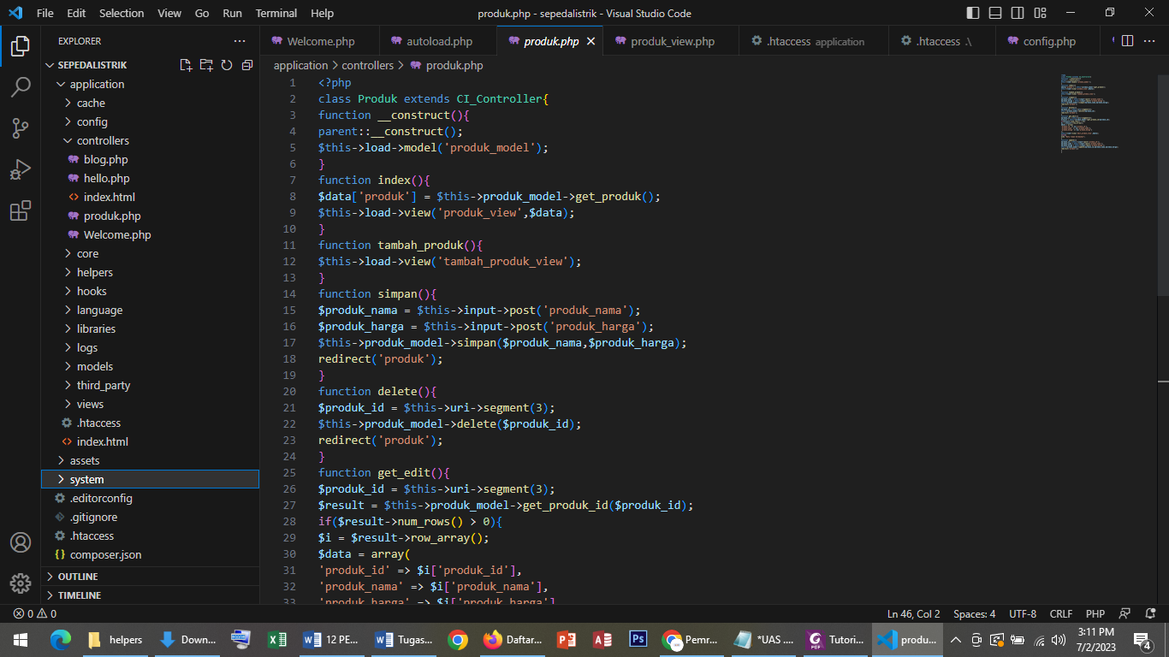

1. Penggunaan View

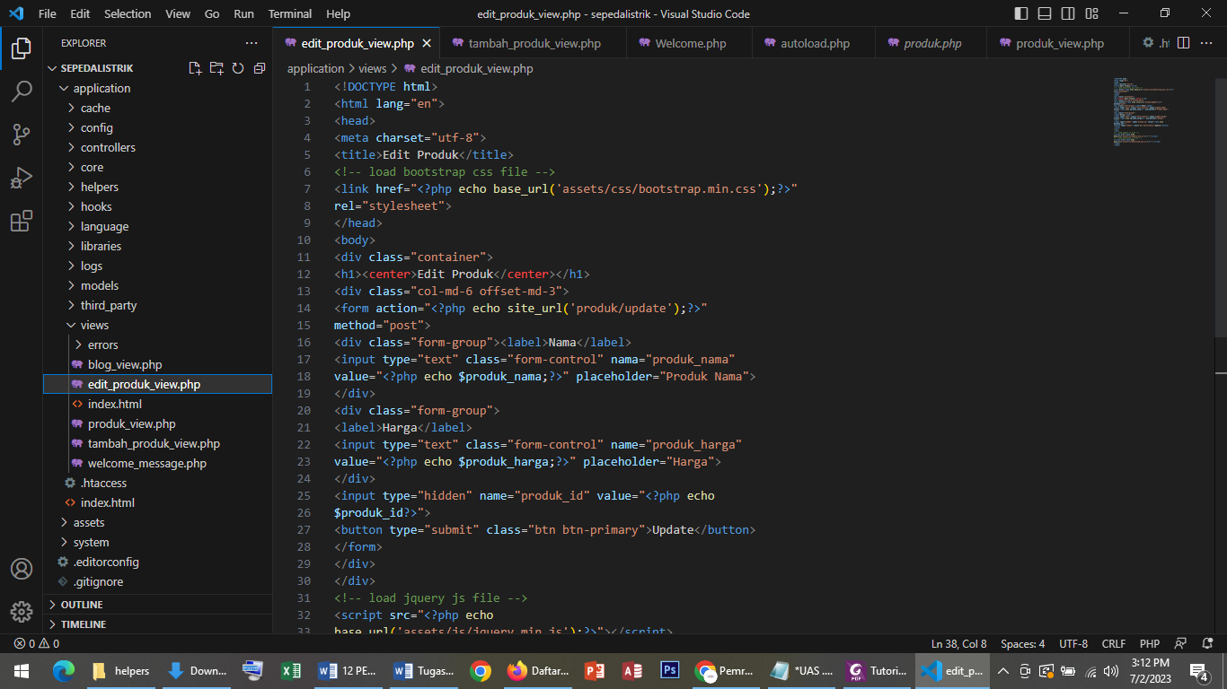

1. Penggunaan Model

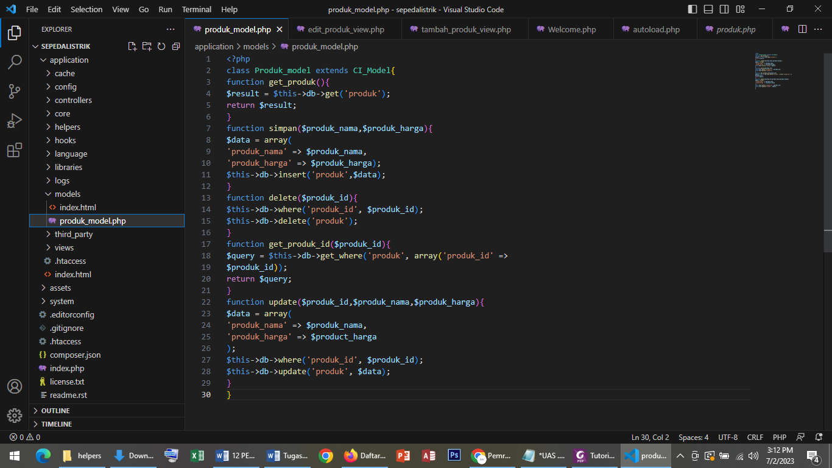

1. Penggunaan Bootstrap

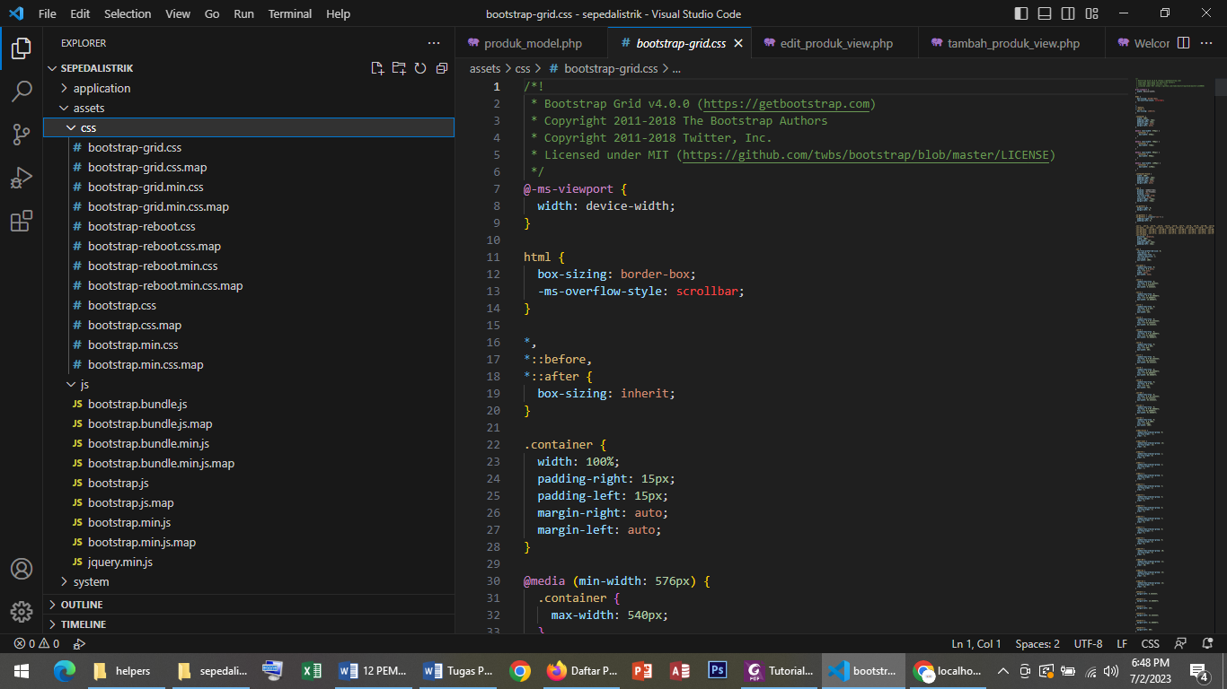

1. Penggunaan Helper
2. Proses Insert, Update, Delete, Select

